Edukacja matematyczna

Klasa I Szkoła Podstawowa Specjalna Nr 4 dla uczniów z niepełnosprawnością intelektualną w stopniu lekkim
Nazwisko i imię nauczyciela: Kondraciuk Elżbieta
el.kondraciuk@wp.pl
termin realizacji 27.04.2020 r.

Temat: Wprowadzenie liczby 19. Nauka pisania liczby dwucyfrowej 19.

To jest liczba dwucyfrowa 19. Napisz liczbę 19 w zeszycie.

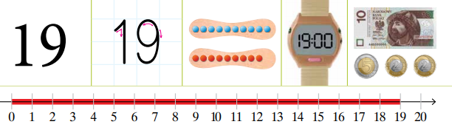

.
Zadanie1
Ile pieniędzy ma każde dziecko? Kto ma najwięcej? Kto ma najmniej?
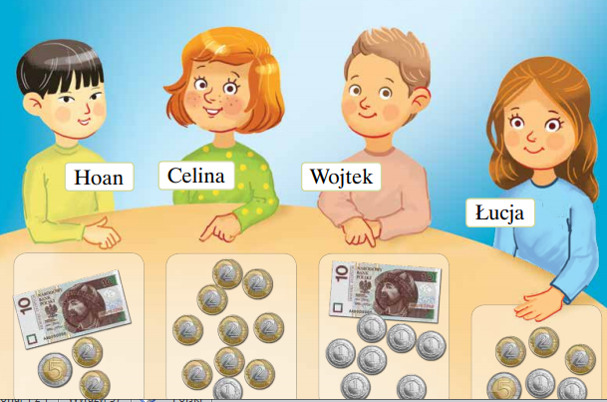
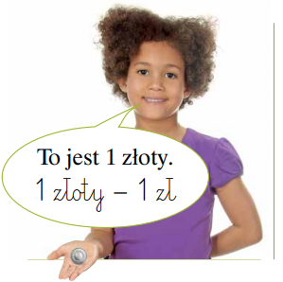

Zadanie 2
Kto ma więcej pieniędzy: Zuzia czy Emil? Uzupełnij działanie i wpisz do zeszytu.

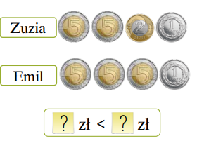

Edukacja matematyczna

Klasa II Szkoła Podstawowa Specjalna Nr 4 dla uczniów z niepełnosprawnością intelektualną w stopniu lekkim
Nazwisko i imię nauczyciela: Kondraciuk Elżbieta
el.kondraciuk@wp.pl
termin realizacji 27.04.2020 r.

Temat: Jak mierzymy odcinki?

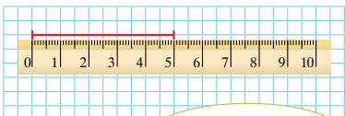
Ten odcinek ma 5 cm
Sprawdź długość tego odcinka.
Zadanie 1
Jeden z odcinków ma taką długość jak dwa inne odcinki razem. Który to odcinek?

Zadanie 2
- Narysuj w zeszycie odcinki o tych samych długościach co odcinki narysowane przez dzieci
- Narysuj w zeszycie odcinek o centymetr dłuższy od najdłuższego odcinka

